興國國小104學年度上學期國家防災日預演
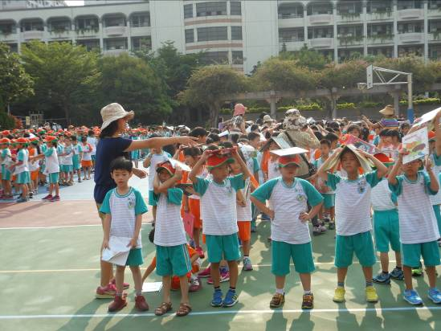 | 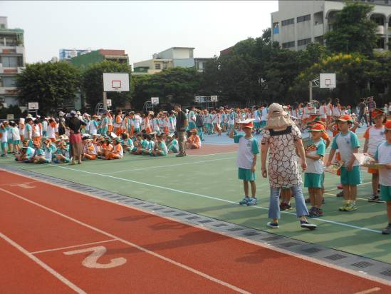
說明：104學年度上學期國家防災日預演 | 說明：104學年度上學期國家防災日預演
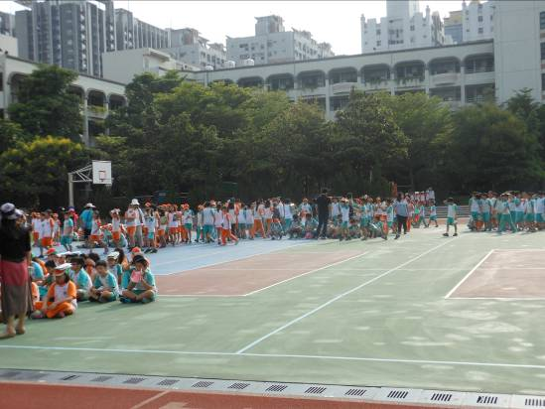 | 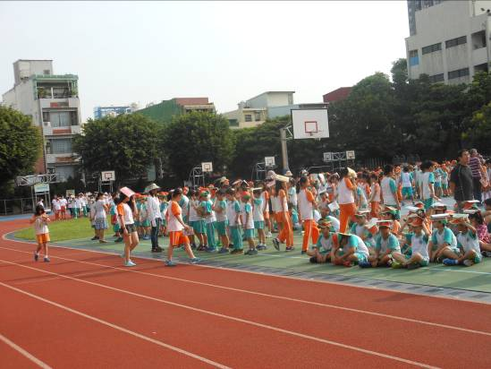
說明：104學年度上學期國家防災日預演 | 說明：104學年度上學期國家防災日預演
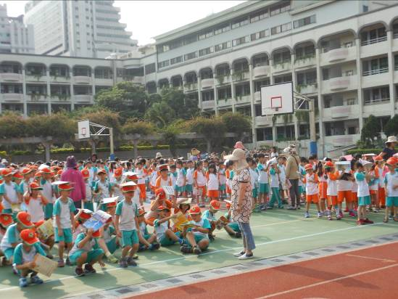 | 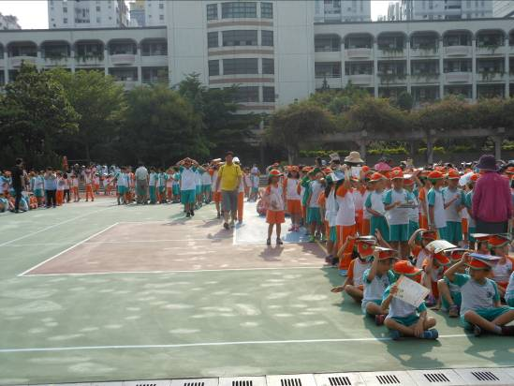
說明: 104學年度上學期國家防災日預演 | 說明：104學年度上學期國家防災日預演

